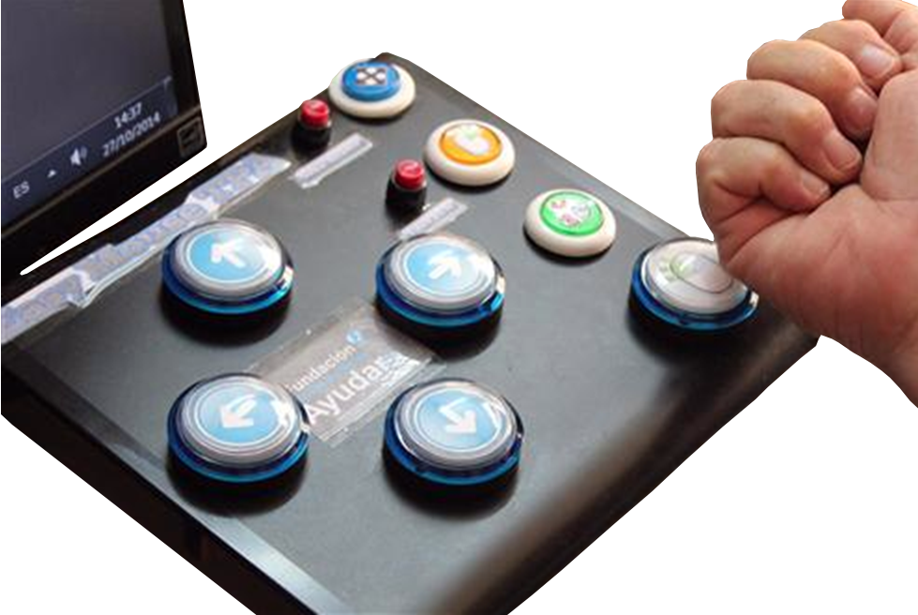
Easy Mouse Accesible: controla el computador fácilmente.
Esta obra se publica bajo una
Licencia Creative Commons Atribución-NoComercial-CompartirIgual 3.0 Unported.

 | Easy Mouse Accesible: controla el computador fácilmente.
Breve descripción | Controla el movimiento del mouse presionando las flechas en la dirección que deseas el movimiento al igual que pudes activar los diferentes tipos de clics con botones fáciles de presionar por su gran tamaño. Conseguir a nivel comercial un mouse de este tipo es muy complejo y costoso. Aquí les enseñamos como elaborarlo ustedes mismos.
Para quién se hizo y con qué objeto | Este mouse es mucho más fácil de manejar para algunas personas que se les dificulta el movimiento del mouse tradicional por movimiento erráticos, amputación o poco control de los dedos entonces así puede controlar dirección y los diferentes clics para ser manejados con el brazo, codo, cabeza o como pueda hacerlo cómodamente.
Materiales y modo de funcionamiento | 1.- Lámina de acrílico, puede ser una tabla con clip de las que se usan para tomar asistencia.  2.- 5 botones grandes, 3 botones medianos y 2 pequeños de los que se usan en máquinas de arcade o casinos.  3.- Teclado numérico USB.  4.- 2 metros de cable usado en proyectos de electrónica  Su manejo es muy fácil: se conecta a cualquier puerto USB, activamos en la configuración de Windows que el teclado numérico funciones como Mouse, ajustamos las opciones de velocidad de reacción y movimiento según las necesidades del usuario. Y Listo a disfrutar!
Proceso de elaboración | Primero desarmamos el teclado numérico, lo conectamos al computador, abrimos el procesador de texto y con un cable o clip vamos a probar con mucha paciencia la combinación entre los contactos, o sea, si tocas el contacto 1 y haces puentes con el contacto 2 aparece el número 8, el cual en el caso del teclado numérico significa flecha hacia arriba. Así tienes que seguir probando sacando como una matriz hasta detectar todos los números del teclado y con cuales contactos aparece. Siguiendo el ejemplo anterior entonces para el botón de la flecha hacia arriba conectamos cable al contacto 1 y al contacto 2 y al otro extremo de ese cable dúplex a los contactos del botón que usaremos para la flecha hacia arriba. Así tienen que hacer con cada combinación identificada, soldando los cables al botón que corresponda y ubicándolo bien. Sé que parece complejo y en parte acepto que lo es, pero como les dije con paciencia lo van a lograr y el resultado como pueden ver es genial. De internet descargamos imágenes que ajustamos a los botones y así se ve aún mejor.
Precauciones | Si la persona tiene movimientos erráticos o muy fuertes, tener cuidado que no dañe el Mouse, ayudarle en el manejo.
Autores y datos de contacto | Apellidos: Betancur Posada  Nombre: Felipe  Dirección: Carrera ***  Ciudad: Medellín  País: Colombia  Teléfono: 3006000***  Correo electrónico : contacto@todospodemosayudar.com

Galería de imágenes.

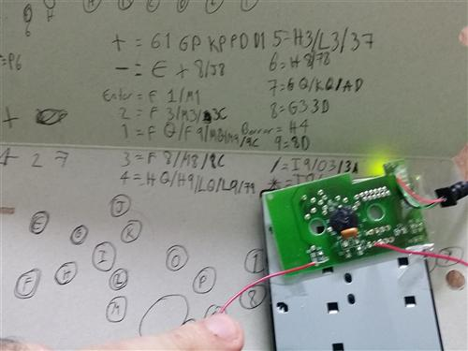
Desarmamos el teclado numérico, lo conectamos al computador, abrimos el procesador de texto y con un cable o clip vamos a probar con mucha paciencia la combinación entre los contactos.

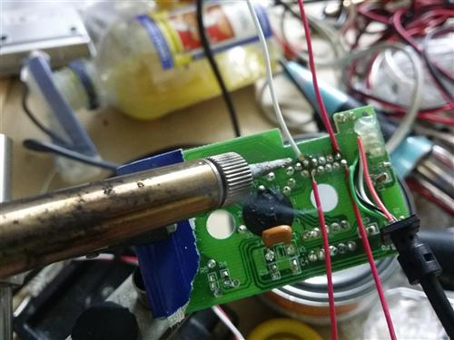
Enlace de los contactos con los botones grandes.

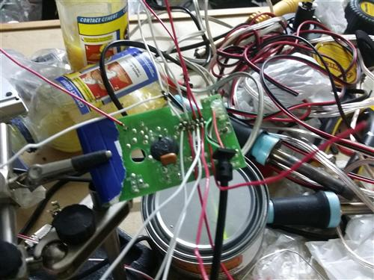
Enlace de los contactos con los botones grandes.
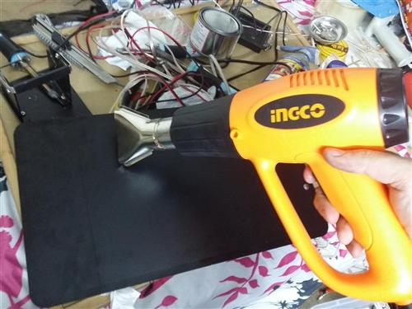
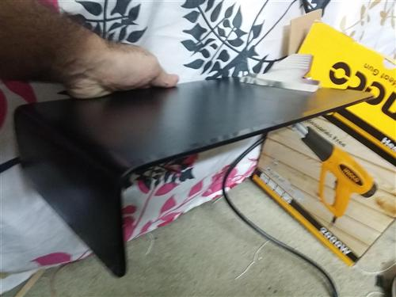
Montaje de la placa.

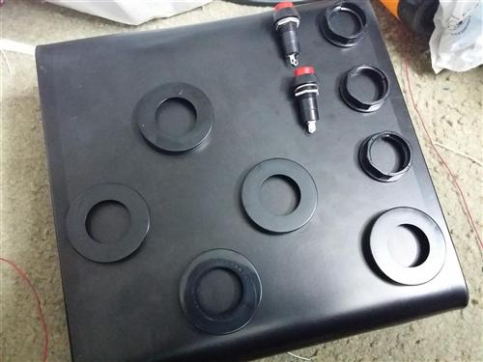
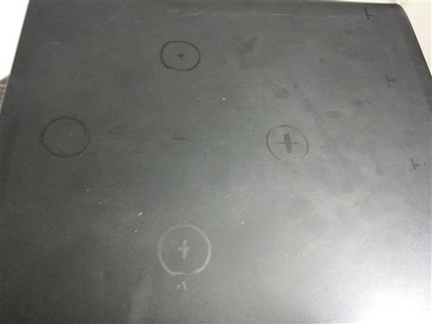
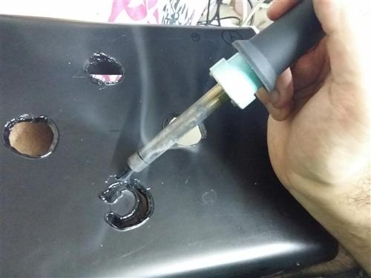
Preparación de la botonera.
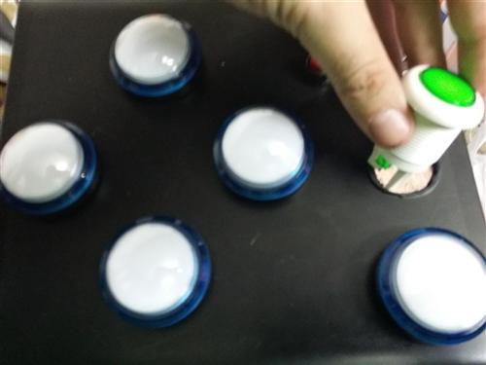
Colocación de los botones.

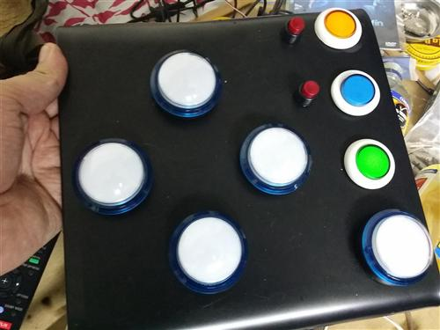
Botonera colocada.
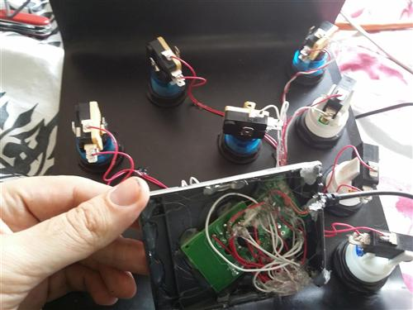
Enlace de los botones con la placa del teclado numérico.

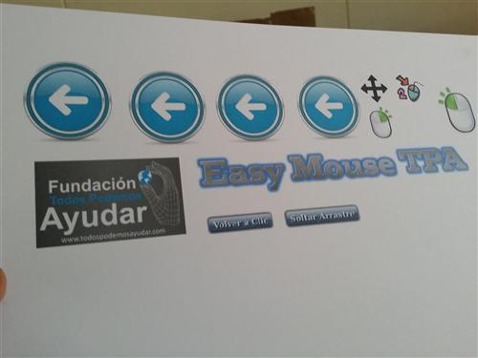
Pictogramas para colocar en la botonera.
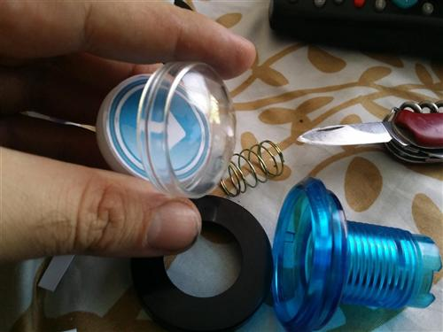
Colocación de los pictogramas en los botones.

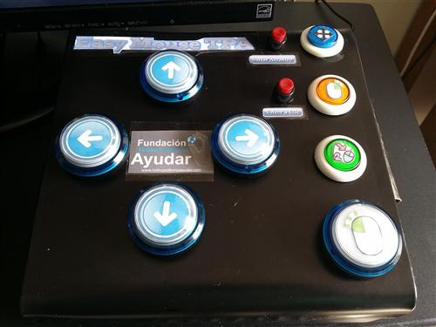
Botonera acabada.
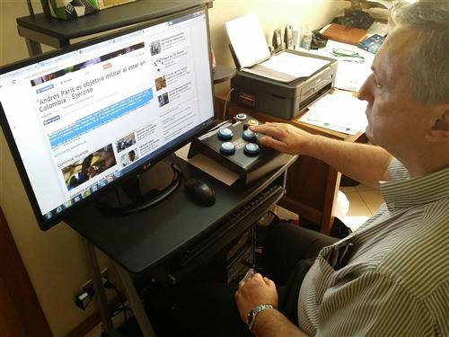
Botonera acabada.

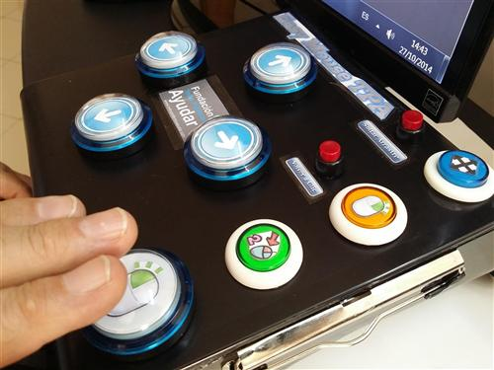
Botonera acabada.

